Тема 1. Предмет экономической теории
Вопросы:
1) Этапы становления и развития экономической науки;
2) Предмет и структура экономической теории;
3) Экономические законы и категории;
4) Методы изучения экономической жизни;
1. Этапы становления и развития экономической науки
У истоков экономической науки были мыслители Древнего Востока (Индии и Китая). Народы этих стран одни из первых объединились в общины и освоили земледелие. В общине люди хозяйствовали совместно, т.е. обеспечивали себя средствами существования. Именно совместное хозяйствование привело к необходимости в правилах и формах коллективной деятельности.
Первыми письменными источниками экономических правил и норм являлись: веды, законы Ману, Архашастра.
Веды: 2-1 тыс. лет до н.э. – древнеиндийский сборник молитв и заклинаний, в котором утверждалось, что долг человека – жить в общине.
Законы Ману (период рабовладения): Рабом является человек, лишённый права на имущество.
Архашастра – политический трактат периода разложения рабства. Для раба появляется право на самовыкуп, даются наставление об управлении государством.
В 4-3 веке до н.э. появляется Экономическое сочинение в Древней Греции и Риме.
Экономия – впервые ввёл Ксенофон.
«Ойкос» - дом, хозяйство, «номос» - правила, нормы.
В целом, античный смысл экономики сводится к учению о: домашнем хозяйстве и элементах торгового и ростовщического потребления.
Аристотель считал, что богатство состоит из предметов первой необходимости, создаваемых в хозяйстве со средним достатком. (Аристотель - наставник Александра Македонского)
Совокупность таких хозяйств и обмен между ними, Аристотель называл экономика.
Крупную торговлю и ростовщичество (деньги под проценты) он называл «хрематистикой», и считал противоестественным занятием.
Первые научные представления об экономике (средние века XV в. …)
Экономика как наука оформилась в 16-17 вв. в рамках меркантилизма. Представитель этой школы Антуан Монкретьен предложил новое название науки – политическая экономика.
Источник богатства меркантилисты видели в международной торговле, т.к. золото и серебро во Франции можно было увеличить, только продавая товары в других странах.
Представители другой школы – физиократы, источник богатства видели в земледелии. Представители этого направления (Кенэ, Тюрго)
Классическая школа (А.Смит, Д. Рикардо): трудовая теория стоимости, согласно которой, источником любого богатства является труд. Опираясь на достижения классической школы, К. Маркс сформулировал законы развития капитализма. Маркс точно определил политическую силу своего времени (рабочий класс) и сумел активировать рабочий класс.По Марксу, рабочий, своим конкретным трудом, обрабатывая деталь на станке, переносит стоимость металлической заготовки на новую С. Абстрактным трудом, рабочий создаёт новую стоимость, которой соответствует необходимый(V) и прибавочный(М) продукт.
Величина М безвозмездно присваивается капиталисту. Отсюда, Маркс вывел формулу нормы прибавочной стоимости (степени эксплуатации)
M’=(M/V)*100%
Современные направления в экономической науке.
Основные направления:
- Неоклассическое направление
Возникло как критическая реакция на экономическое учение Маркса. Рынок, по мнению неоклассиков, это саморегулирующаяся среда. Рыночный механизм успешно функционирует без вмешательства государства
- Кейнсианское направление
30-е годы ХХ в. Основатель, Д. Кейнс – теоретик государственного регулирования рынка. Практическим толчком к его учению явилась «великая депрессия» 30-х годов, которая показала неспособность рынка к саморегуляции в условиях монополизма.
- Институционально-социологическое направление
Представители институционного направления рассматривали экономику как систему институтов (корпорации, профсоюзы, государство, законы и традиции). Для этого направления характерны критический подход к современному западному обществу (критикуют монополию, милитаризацию, а также бездуховность «общества потребления). Выступают за гуманизацию экономики, направленность на развитие личности. Институт провозгласил XXI век «столетием человека».
2. Предмет, структура и функции экономической теории.
По мере развития экономической теории менялись взгляды на предмет и практические функции.

Школа | Предмет
- Меркантилисты, физиократы, классики | Национальное богатство
- Марксизм | Производственные отношения
- Неоклассики (микроэкономика) | Поведение хозяйственных субъектов, исследование предельных величин.
- Кейнсианство (макроэкономика) | Функционирование национальной экономики как единого целого
- Экономик (неоклассический синтез п.3 и п.4) | Микро- и макроэкономика в условии ограниченности ресурсов
- Экономическая теория | Экономические отношения, производство, распределение, обменно и потребление в условиях ограниченности ресурсов

Экономическая теория подразделяется на 3 взаимосвязанных уровня:
- Микроэкономика - исследовательский спрос, предложение, цена, поведение потребителя, стратегия производства.
- Макроэкономика - исследует агрегированные (сгруппированные) объекты, такие как: безработица, инфляция, совокупный спрос, совокупное предложение и макроэкономическое равновесие.
На этом уровне процессы рассматриваются в рамках всего государства.
- Мировая экономика - изучает отдельные экономические отношения современного мирового хозяйства.
Функции экономической теории:
1)Познавательная (на основе изучения экономических процессов, выдают законы);
2)Практическая – разработка принципов и методов рационального хозяйства, обоснование экономических реформ, например:
- принципы хозяйствования (предложил американский экономист Демингом) – помогли Японии совершить экономический рывок из феодальной страны в группу развитых стран.
3)Прогнозная – экономическая наука оценивает перспективы экономического развития, без которых невозможно проведение экономической политики;
4)Методологическая – экономическая теория является теоретической основой конкретной экономической науки (экономика, маркетинг, бухучёт и др.);
5) Мировоззренческая – экономическая теория даёт обобщённое представление об экономических процессах в государстве и в мире в целом позволяет отдельному человеку осмыслить своё место в экономической системе, это особенно важно в период трансформации систем, когда рушатся стереотипы и формируется новая система ценностей.
3. Экономические законы и категории
Как и любая наука, экономическая теория ставит своей целью выявление закона. Экономические законы – это существенные, повторяющиеся причинно-следственные связи экономических процессов и явлений.
Понятие экономических законов появилось в учение физиократов и развивалось в работах Смита, Маркса, Маршала, Рикардо и др.
В системе экономических законов выделяют:
- Общие законы – действительно во всех экономических систем (пример: закон общественного развития труда (ОРТ), закон повышения производства труда, закон распределения по количеству и качеству труда)
- Специфические – присущи только одной экономической системе (закон прибавочной стоимости)
- Стадийные – действуют только на одной стадии развития экономической системы.
Экономические законы носят объективный характер, т.е. не зависят от воли и сознания отдельных людей. Если есть условия, то закон действует, однако, за людьми остаётся право: либо содействовать закону, либо противодействовать. Во втором случае неизбежны негативные эффекты. Например, если игнорировать закон распределения по количеству и качеству труда и платить нефтяникам и шахтёрам столько же, сколько лифтёрам и вахтёрам, то возникнет дефицит кадров в соответствующих отраслях. Экономические законы познаются и формируются с помощью экономических категорий.
Экономическая категория– научное понятие, отражающее реально существующее экономическое отношение
Кредит
Заемщик
Кредитор
Товар
Покупатель
Продавец

4. Методы изучения экономической жизни
Метод – путь познания экономической жизни и получения научных результатов. Экономическая наука применяет целые комплексные методы. Совокупность методов познания называется методологией.
Методы:
- Абстрагирование – выделение существенных сторон изучаемого явления и отвлечение от всего второстепенного и случайного.
- Анализ – разделение сложного экономического явления на составные элементы
- Индукция – познание явления «от частного к общему».
- Дедукция – от общего к частному
- Наблюдение – целенаправленное восприятие объекта, в котором выделяют объект, субъект и средство наблюдения.
Цель наблюдения – получение знаний о внешних свойствах и отношениях объекта. Схематично, процесс познания экономического закона можно представить следующим образом.
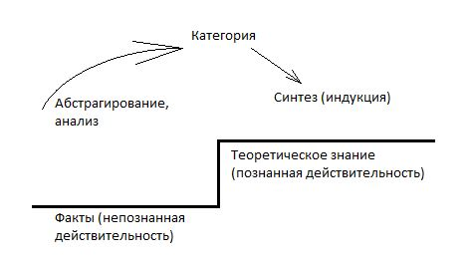На стадии научного анализа возможны 2 подхода (позитивный и негативный).
Позитивный анализ исходит из констатации фактов, реально принимаемых, которые есть (например: рост цены на товар ведёт к снижению спроса на него).
Нормативный подход – предполагает оценку экономических явлений как позитивных и негативных (высокие темпы роста инфляции), рассматриваемых как негативный процесс. Нормативный анализ предлагает методы снижения инфляции до приемлемого уровня – примерно 5%. Экономические процессы имеют качественные и количественные характеристики, поэтому в экономической науке широко применяются статистические и математические методы исследования, в том числе экономико-математическая модель.
Экономико-математическая модель – упрощённая картина реальности, которая позволяет сделать обобщение в абстрактной форме (в графической или в виде формулы)

Тема 2. Общественное производство
Вопросы:
- Общественное производство и его стадии;
- Потребности и блага;
- Ресурсы и проблемы выбора;
- Авторы производства;
- Эффективность производства. Понятия и показатели.
1. Общественное производство и его стадии
Проблемами производства экономическая наука начала заниматься со времён физиократов. Последние считали производительным трудом труд крестьян. Под производственным трудом понимали труд, создающий вещественные блага. Классики, Смидт и Рикардо, расширили понятие производственного труда, включив в него труд промышленных рабочих без сферы услуг.
Современная наука делит производство на две части:
- Материальное (создание вещественных благ)
- Нематериальное, услуги
Услуга – полезная деятельность, направленная на удовлетворение потребностей получения услуги.
Особенности услуг:
- Неосязаемость (т.к. это процесс) Исключения: медицина и т.п.
- Неразрывность оказания услуги и её потребления (учебный процесс и т.п.)
- Невозможность хранения
В процессе производства люди вступают в экономические отношения. Это придаёт производству общественный характер.

Выделяют 2 типа отношений в общественном производстве:
- Взаимодействие людей с природой (образуют производительные силы);
- Взаимодействие с людьми в производстве, распределении, обмене и потреблении. Образуют систему производственных отношений)

Общественное производство
Производительные силы
Производственные
отношения

Средства производства
Рабочая сила
Наука (технология)
Средства труда
Предметы труда

Средства труда – орудие труда, с помощью которых человек преобразует предметы труда (инструменты, станки и т.п.)
Предметы труда – объекты, на которые направлены воздействия (сырьё, полуфабрикаты)
Рабочая сила – совокупность физических и умственных способностей человека к труду.
Технология–научные методы достижения практических целей.
Общественное производство – процесс создания материальных благ и услуг, необходимых для удовлетворения потребностей человека.
В обществе выделяют 4 стадии:
- Производство – процесс создания материальных благ и услуг, необходимых для развития и существования человека;
- Распределение – формирование доли созданного обществом продукта, которую получает хозяйствующий субъект, или другие подразделения общества;
- Обмен – процесс движения материальных благ и услуг между производителями, между производителями - потребителями;
- Потребление – процесс удовлетворения потребностей;
Конечной целью общественного производства является удовлетворение потребностей.
- Потребности и блага
Потребность – нужда в чём-либо, побудительный мотив к действиям.

Классификация потребностей:
- По критерию очерёдностей удовлетворения:
- первичные (питание, одежда) – незаменимые потребности;
- вторичные;
2) по возможностям производства:
- абсолютные – ориентированы на определённые возможности производства (первый в мире город с нулевым выбросом углеводорода – Масдарсити, будет использовать персональный автотранспорт и узловые пункты сопряжения);
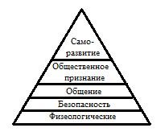- действительные – могут быть удовлетворены при достигнутом уровне производства;
- фактические – фактически удовлетворяемые;
3) по уровню социальной значимости:
Пирамида потребностей по Маслоу
(является иллюстрацией закона возвышения потребностей)
Средства, удовлетворяющие потребности – блага.
Блага, которые ограничены – экономические блага.
Блага делятся на:
- взаимозаменяемые (субституты (колбаса – сосиски));
- взаимодополняемые (комплементарные (стол – стул));
Также блага могут быть настоящими (деньги в кошельке) и будущие (деньги, вложенные в банк под процент), прямые (потребительские) и косвенные (производственные ресурсы)).
3.Ресурсы и проблема выбора
Производственный процесс реализуется только при наличии ресурсов. К ним относится: природа, земля и её недра, водные и лесные ресурсы.
Один из самых актуальных ресурсов – нефть, запасы – 300 млрд. т. Ежегодно добывается 3 млрд. т.
Самым проблемным ресурсом является пресная вода, которая составляет 0.3% от общего объёма гидросферы.
Египет и Израиль ежегодно выбирают до 80% своих пресных вод.
Трудовые ресурсы – население трудоспособного возраста.
Финансовые ресурсы – активы предприятий, банков, государств, страховых и инвестиционных компаний.
Информационные ресурсы – информация, востребованная производителем.
Различают абсолютную и относительную ограниченность ресурсов: абсолютная – недостаточность ресурсов для удовлетворения потребностей в них всех членов общества, а относительная – увеличение ресурса при уменьшении потребности в нём.
Ограниченность ресурсов порождает проблему выбора.
Выбор – сопоставление результатов при различном использовании одинакового объёма ресурса.
Рассмотрим пахотные земли в стране Х и два варианта использовать землю под картофель и зерновые:
Альтернативы использования в стране Х
Возможности | Картофель, млн. т. | Зерновые, млн.т. | Альтернативные издержки (производство зерна)
А | 30 | 0 | 0
В | 28 | 1 | 2
С | 24 | 2 | 4
D | 18 | 3 | 6
E | 10 | 4 | 8
F | 0 | 5 | 10

Альтернативы издержки – издержки одного блага, выраженные в другом, которыми необходимо было пожертвовать при увеличении данного блага на единицу. Точки A..F расположены на границе производственных возможностей, которая представляет собой множество различных комбинаций при полном использовании ограниченного ресурса. Рост АИ объясняется тем, что по мере увеличения производства зерновых приходится использовать менее пригодные под зерновые почвы, поэтому каждая тонна зерна требует больше альтернативных затрат. Точка К на графике обозначает неэффективное использование ресурсов. Точка Т при имеющихся ресурсах невозможна или недостижима.

4. Факторы производства
Ресурсы, вовлекаемые в производство, становятся его факторами:

Земля, как фактор производства, это вовлечённые в производство природные ресурсы. Труд – это рабочая сила, совокупность физических и умственных способностей к труду. Капитал – запас средств производства и денег, необходимых для создания благ и услуг. Предпринимательские способности – фактор, объединяющий землю, труд и капитал в единый процесс производства.
Рассмотренные выше факторы характерны для любой страны с рыночной экономикой вне зависимости от уровня развития. В условиях НТП, как самостоятельный фактор производства выделяется технология – научные методы достижения практических целей.
В современном мире сформировалась специализация отдельных стран в области разработок: США – медицина, Япония – микроэлектроника и информационные технологии, Германия – органическая химия и двигатели.
РБ специализируется на информационной технологии (1 место по количеству ПО на душу населения).
Со второй половины XX в. формируется «внешний фактор» развития страны. «Внешний фактор» объединяет совокупное влияние внешней торговли, иностранных инвестиций, интеграционных процессов по экономике другой страны. Количественно, влияние внешнего фактора можно выразить через экспортную квоту:
≥ 25% - влияние внешнего фактора на экономику страны считается значительной, а экономика – открытой. Коэффициент для:
РБ >100%
США >25% (в 2000 г. – 11%)
По оценкам специалистов Гарвардского университета, страны с открытой экономикой имеют в 5 раз выше темпы роста ВНП, чем в закрытой.

5. Эффективность производства: понятие и показатели.
Необходимость оценивать результаты процесса обусловлено ограниченностью по ресурсами:
Эффективность производства – соотношение результатов производства и затрат. Различают:
- ЭПЗ (эффективность производства затратная): , где Р-результаты, а З – затраты;
- ЭПФ (эффективность производства факторная): ЭПФ = , где ФП – фактор производства, р’ – результат соответствующий доли фактора в затратах. Это более детальная оценка, которая позволяет сделать вывод о вкладе каждого фактора в результат, позволяет определить характер производства: трудоёмкий, материалоёмкий. Выделяется в нём экономическая и социальная эффективность. Экономика – достижение наибольших результатов при наименьших затратах. Применяется на макроуровне для оценки и прогнозирования развития национальной экономики, на микро уровне – при строительстве и реконструкции предприятий, разработке новой техники и т.д. (производство труда на предприятии, рентабельность и др).
Социальная эффективность – соответствие между разделами хозяйственной деятельности социальными целями общества.
Примеры несоответствия – индустриализация, проводима в 30-е гг. в СССР.
Социальные результаты отражаются в показателях:
- Повышение уровня жизни (рост реальных доходов и т.п., уровень медобслуживания)
- Свободное время и его использования.
- Условие труда (техническая безопасность, уровень занятости)
- Состояние экологии.

Социальные цели – то, что хотели бы получить люди в результате развития экономики.

Тема 3. Собственность и экономическая система
Вопросы:
  - Экономика и юридическое содержание собственности (собственно как экономическая теория). Место собственности в экономической системе.
  - Типы и формы собственности
  - Разгосударствление и приватизация
  - Экономическая система и её типы
Ограниченность ресурсов кроме проблемы выбора и эффективного использования ресурсов. Последняя возникает когда на одно благо претендует как минимум два субъекта.
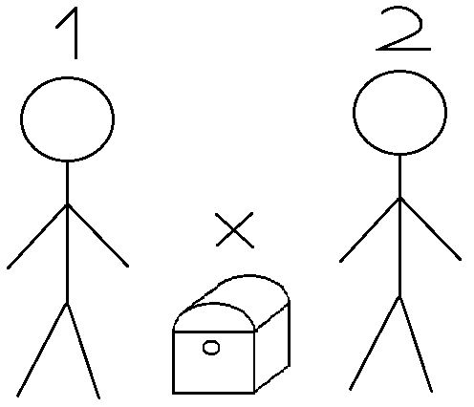

Собственность – экономические отношения между людьми, выражающие определённую форму определённого входа.
Собственность (с определения ООН) – активы любого рода, материальные и нематериальные, движимые и недвижимые, осязаемые и неосязаемые, а также юридические документы, удостоверяющие права на такие активы или участие в них.
Различают экономические и юридические аспекты собственности. Собственность в экономическом смысле – отношения между людьми по присвоению средств производства и результату труда. Собственность, как и юридическая категория, имеет правовую основу (т.е. предполагаемые нормы, определённые в законодательных актах). В разное время мыслители по-разному трактовали первопричину отношений собственности.
Английский философ Джон Локк (XVII в.) предполагал, что в основе собственности лежит трудовая деятельность человека (что сделал – то твоё).
Французы Ж. Ж. Руссо в XVIIIв. и П. Прудон в IXX в. основу собственности видели в захвате имущества (Прудон: «собственность – это кража»).
Австрийский экономист Менгер связывал отношения собственности с редкостью благ.
Различают объекты и субъекты собственности. Объекты собственности – это недвижимое имущество (дом, квартира), движимое имущество (авто, яхта), объекты интеллектуальной собственности (программное обеспечение и т.п.).
Субъектами собственности могут выступать отдельные граждане, группы людей, юридические лица и государство.

Система
отношений
собственности
Присвоение
Владение
Пользование
Распоряжение

Присвоение – отчуждение объекта одним субъектом от другого.
Владение означает, что присвоение осуществляется в интересах собственника, а также предполагает определённые обязательства владельца перед государством и другими институтами.
Пользование – фактическое применение вещи.
Распоряжение – принятие решения по поводу функционирования предмета собственности (продать, подарить, сдать в аренду и т.д.)

Собственность
Обмен
Потребление
Производство
Распределение

Собственность занимает центральное место в системе производственных отношений, т.к. преобладание частной либо общественной определяет характер всей системы производственных отношений. Преобладание частной собственностипридаетстихийный характер отношений (подконтролен экономическим законам).
Преобладание общественной собственности предполагает планомерное развитие.
В СССР планомерное развитие реализовывалось через вертикаль плановых органов.

2. Типы и формы собственности

В теории и на практике различают 2 основных типа собственности:
- Частная;
- Общественная;
Частная собственность выражает отношения присвоения средств и результатов производства в частных интересах.
Общественная собственность – присвоение средств и результатов производства в интересах всех членов общества.
Традиционно рынок связывали с частной формой собственности. Необходимость частной собственности объясняют что, только обладая долей в имуществе является побудительным мотивом к эффективной деятельности. Практически это положение применялось при реформации постсоветского общества.
Мировой опыт свидетельствует, что современный рынок опирается на различные формы собственности. Если государственное предприятие само зарабатывает доходы, находится в одинаковом правовом поле с частным предприятием, то цена на продукцию государственного предприятия формируется по законам рынка. Рынок невозможен лишь в крайнем состоянии, когда существует один собственник на всё.
Классификация форм собственности по различным критериям (РБ):
- По форме присвоения (по экономическому содержанию):
а) индивидуальная:
- личное подсобное хозяйство;
- индивидуальная трудовая деятельность;
- личная собственность;
б) коллективная:
- кооперативная;
- товарищества;
-акционерные предприятия;
в) государственная:
- республиканская (казна и имущество закреплено за республиканским юридическим лицом);
- коммунальная (казна и имущество – за коммунальным юридическим лицом);
- По форме прав собственности:
а) частная:
- собственность граждан;
- собственность негосударственных юридических лиц;
б) совместная:
- общая долевая (собственник – товарищества);
- общая (неделимая собственность);
в) государственная:
- республиканская;
- коммунальная;
В РБ принят закон, «Об объектах, которые находятся только в собственности государства» от 5 мая 1998 г., согласно которому государству принадлежат:
- природные ресурсы;
- энерго-, тепло- и газоснабжение;
- магистральные нефтепроводы;
- предприятия по производству этилового спирта и вино-водочных изделий;
- мосты и автодороги;
- объекты ж/д транспорта и др.
Владение и пользование перечисленными объектами осуществляют юридические лица государственной собственности.

3. Разгосударствление и приватизация
Разгосударствление – снятие с государства большинства функций государственного управления и передачи их на уровень предприятий, т.е.:

До:
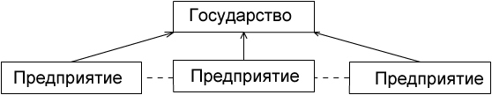

После:
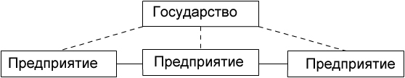

В результате разгосударствления произошёл своеобразный экономический переворот.
Направления разгосударствления:
- Ликвидация монополии государства в производстве товаров и услуг;
- Создание многообразных форм хозяйства;
- Предоставление всем формам предприятий равных прав в рамках закона.
Приватизация – одно из направлений разгосударствления, означает переход государственной собственности к частной. Приватизацию практикуют не только на постсоветском пространстве, но и в Великобритании, Франции, где раньше осуществлялась национализация.

Цель приватизации – повышение эффективности производства.

Различие в целях приватизации
Страны с рыночной экономикой | Страны постсоветского пространства
- сокращение государственных расходов;  - стимулирование предпринимательства;  - ослабление профсоюзов;  - использование средств от приватизации на социальные нужды; | - формирование слоя частных собственников (конкурентная среда);  - демонополизация экономики;  - привлечение инвестиций;  - использование средств от приватизации на социальные нужды;  - создание эффективных форм хозяйства;

4. Экономическая система и её типы
Экономическая система – совокупность особым образом упорядоченных связей, между потребителем и производителем благ и услуг.
Майкл Фридман «Капитализм и свобода» рассматривает два способа координации экономической деятельности людей:
1. Централизованное руководство, основанное на принуждении (армия, тоталитарные государства).
2. Добровольное сотрудничество индивидов, или стихийный порядок (главный сигнал к действию - цены).
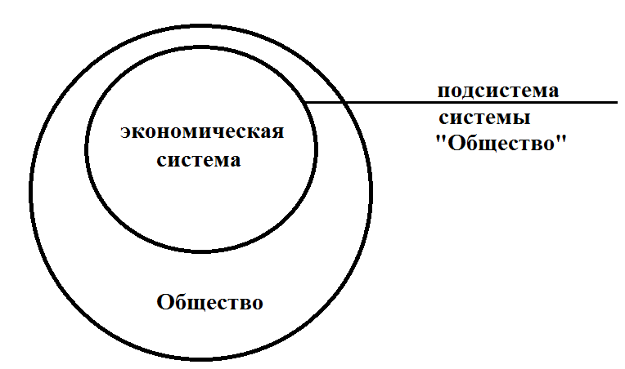

Формализуем экономическую систему как многомерную реальность.
ES – экономическая система, определенная свойствами Ai.
Ai - свойства системы, которые выступают критериями дифференциации систем, и определения их типа.
Первые попытки систематизации экономики были предприняты в XIX веке. В качестве критериев рассматривались:
а) Уровень развития производственных сил.
б) Отрасль производства, которая преобладает в историческом периоде.
Подход (б) применялся в начале XX века К. Кларком. Он предложил выделить 3 типа хозяйства:
– Аграрное(преобладает сельское хозяйство)
– Индустриальное(преобладает промышленность)
– Постиндустриальное (преобладает сфера услуг)
Развивая подход Кларка, современная наука выделяет информационное общество, в котором особое значение приобретает рынок информационных ресурсов. В современном мире (в различных ООН) также командно-административную, смешанную и традиционную экономические системы.
Характерные черты рыночной системы:
– частная собственность на ресурсы;
– взаимодействие спроса и предложения (через механизмы цен и конкуренции);
–общество определяет что, как и для чего производить;
–определяют цены через прибыль и убытки.
В такой экономике государство не вмешивается в рыночный механизм. Его роль сводится к защите частной собственности через систему законов (в чистом виде она практически не существует).
Командно-административная - базируется на государственной собственности, на ресурсы, факторы и результаты производства. Производство развивается планомерно, организуется и контролируется из единого центра. Устанавливаются объемы производства и выделяются ресурсы. Командная система эффективна в чрезвычайных случаях (война, бедствия).
Смешанная экономика предполагает совмещение государственного регулирования и экономической свободы производителей. Государство осуществляет антимонопольную, социальную и фискальную политику в целях макроэкономической стабильности. В рамках этой системы выделяют шведскую, немецкую, японскую, американскую и т.д. системы
Традиционная экономика основана на формах хозяйствования, передающихся из поколения в поколение. В таких системах экономическое положение членов общества определяется кастовой принадлежностью и наследством. Преобладает в странах 3 мира.
В политике и литературе, выделяют Белорусскую экономическую модель: государственное регулирование
Приватизация не самоцель, а средство повышения эффективности; не было шоковой терапии; многообразие форм собственности; много векторная внешняя политика.

Тема 4. Собственность и экономическая система
Вопросы:
  - Натуральное и товарное хозяйство
  - Понятие товара, собственности и цены
  - Рыночный механизм
  - Эластичность спроса и предложения
  - Деньги и их функции
  - Недостатки рынка

1. Натуральное и товарное хозяйство
Исторически, первым типом было натуральное хозяйство - тип хозяйства, в котором производство направлено на удовлетворение собственных потребностей производителя.
Общие признаки натурального хозяйства:
1) простые формы разделения труда (естественные);
2) замкнутость, автаркия (самодостаточность);
3) низкая производительность труда;
4) отсутствие эксплуатации (отношения характеризуются прозрачностью, т.е. понятны всем, каждый выполняет посильную работу);
5) отсутствие признаков перепроизводства.
Низкий уровень развития натурального производства преодолевается с переходом к рынку.
Условия возникновения рынка:
1. общественное разделение труда (специализация, концентрация, кооперирование).
2. Экономическая обособленность производителей (производитель сам решает, что, как и для кого производить).
Товарное производство – это тип общественного хозяйства, при котором экономические отношения между людьми проявляются через куплю-продажу товаров и услуг, через обмен.
Производители благ в условиях рынка становятся «товаропроизводителями», т.е. приобретают новые признаки:
1) относятся друг к другу как равные (обмен происходит, с согласия обеих сторон);
2) товаропроизводитель работает на других.В результате его индивидуальный труд становится общественным;
3) Экономические отношения людей опосредуются отношениями вещей.
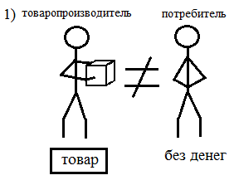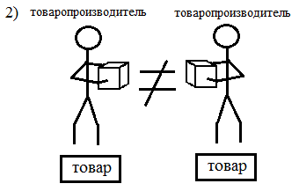
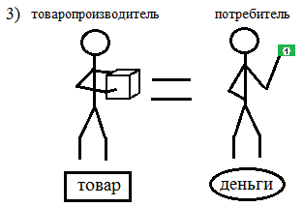

Сущность рынка проявляется в его функциях:
1. Рынок обеспечивает непрерывность общественного производства (предприниматель всегда может найти на рынке нужные факторы)
2. Регулирует производство, распределение, обмен и потребление через реализацию экономических законов;
3. Стимулирующая (конкуренция способствует снижению цен и повышению качества товаров).
4. Информационная (колебание цен на рынке информирует продавцов и покупателей о событиях на рынке).
5. Санирующая (некачественная и ненужная продукция не находит покупателей, отсутствие реализации разоряет производителя, т.о. рынок сам избавляется от ненужного производства).

2. Понятие товара, собственности и цены
В Э. науке различают категории «благо» и «товар».
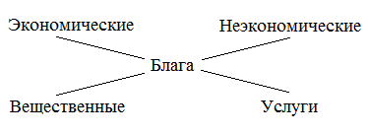
Вещественные блага созданы природой или на производстве.
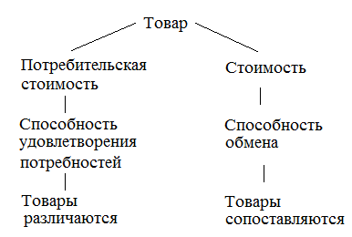Услуги – обеспечивают развитие способностей человека и определяют уровень жизни.
Экономические блага характеризуются ограниченностью (их меньше, чем потребность в них). Неэкономические блага получаются бесплатно, и их количество достаточно для удовлетворения потребностей.
Специфической формой экономического блага являются товар – экономическое благо, произведенное для обмена.

Основные концепции экономистов по вопросу стоимости товара появились в XVIII-IXX вв. Различают 3 подхода к определению стоимости:
- Основан на теории трудовой стоимости, предложенной Смитом, Рикардо и Марксом. Стоимость – это воплощенный в товаре общественный труд, который характеризуется общественно необходимыми затратами. Если индивидуальные затраты больше общественно-необходимых затрат, производитель терпит убытки.
- Школа маржиналистов – использовали категорию предельной полезности для определения ценности блага.
Полезность последней единицы запаса, или предельная полезность, определяет цену товара. При таком подходе преобладает субъективная оценка ценности блага.
- Был предложен А.Маршаллом. При определении цен он рассматривал два фактора: спрос (субъективная оценка) и предложение (издержки производства). Рыночная цена является результатом взаимодействия спроса и предложения. Третий подход представляет своеобразный синтез первого и второго подхода.
Цена – денежное выражение стоимости товара, результат взаимодействия спроса и предложения.

3. Рыночный механизм
В процессе реализации функции рынка, осуществляется его саморегуляция. Основными элементами саморегуляции рынка являются: цена, спрос, предложение, конкуренция. С их помощью рынок постоянно отвечает на вопросы: что производить, сколько, и по какой цене.
Рыночный механизм – саморегуляция рынка через взаимодействие цен, спроса, предложения и конкуренции. РМ позволяет удовлетворять только те потребности, которые обеспечиваются деньгами.
Спрос – платежеспособная потребность.
Между ценой и спросом существует причинно-следственная связь (цена падает – спрос растет).
Закон спроса – взаимосвязь между спросом и ценой.

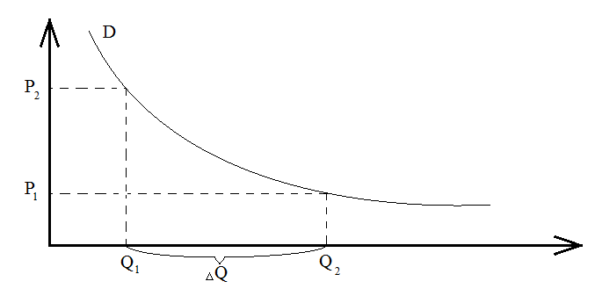Если цена увеличилась с P1 до P2, спрос уменьшился с Q1 до Q2 (изменение объема спроса). Если спрос меняется не под воздействием цены, а, например, из-за изменения числа покупателей, роста доходов, роста цен на товары-заменители, происходит сдвиг кривой спроса.
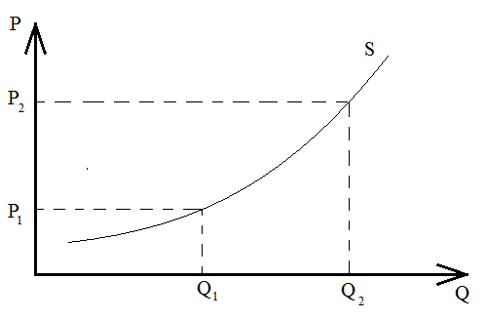Закон предложения устанавливает зависимость между ценой и предложением (цена растет, растет и предложение).
Предложение – количество товаров, которое производитель готов продать по определенной цене.
Цена предложения – минимальная цена, по которой продавец готов продать товар.
При неценовом изменении предложения происходит сдвиг кривой предложения (изменение цен на ресурсы, новые технологии, налоги).
Соперничество между фирмами за более выгодные условия производства и сбыта – конкуренция – стимулирует рост производительности труда, внедрение новых технологий. Взаимодействие элементов рыночного механизма приводит к состоянию равновесия.
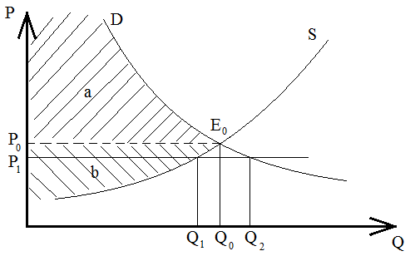E₀ – точка равновесия. P₀ – равновесная цена. Q₀ – равновесный объем выпуска товара. Область между Dи Р₀ (область а) – излишек потребителя (выигрыш потребителя от того, что на рынке установилась равновесная цена (экономия). Областьb – излишек производителя – прибыль производителя при равновесной цене. Суммарная выгода общества от рыночного равновесия – обе зоны (a и b)
- P₁>P₀ =>=> P↓
- P₁<P₀=>=> P↑

4.1 Эластичность спроса
Законы спроса и предложения выражают качественную зависимость между ценой, с одной стороны, и спросом и предложением с другой. Для оценки количественной зависимости между изменением спроса и цены вводится категория эластичность спроса.
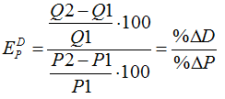
Эластичность спроса по цене - показывает, на сколько процентов изменится объем спроса на товар при изменении цены на 1%.
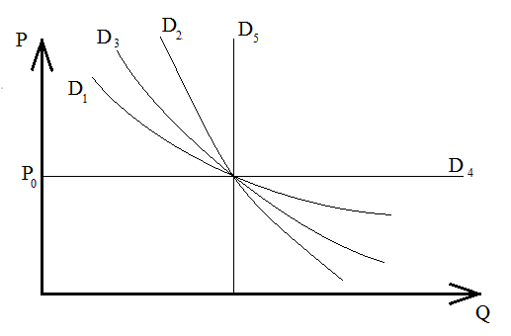Различают эластичный спрос >1 – когда 1%-ное изменение цены приводит к большему изменению спроса; неэластичный спрос 0<<1, и единичную эластичность =1 – изменение цены приводит к такому же изменению спроса (увеличение цены не влияет на доход).
Совершенно эластичный спрос - принимает любые значения при постоянной цене. Совершенно неэластичный спрос - спрос постоянный при изменении цены.
Факторы, влияющие на эластичность:
1) Наличие множества товаров-заменителей. Спрос будет эластичным (при повышении цены на кекс (из-за роста цен на импортный изюм) можно переключиться на булочки (без изюма)).
2) Удельный вес товара по цене в бюджете потребителя (чем дороже товар, тем более эластичный спрос).
3) Фактор времени (за короткий срок трудно отказаться от своих привычек (эластичность спроса мало изменится) со временем, если цена на электроэнергию растет, то можно меньше пользоваться электроприборами, или покупать менее энергоемкую технику (спрос становится более эластичным)).
В США эластичность спроса на авто – 1,87; на хлеб – 0,15; на электричество – 0,13; одежда и обувь – 0,2.

4.2 Эластичность предложения
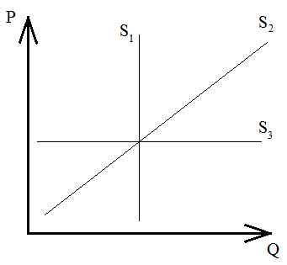Аналогично с эластичностью предложения:
- показывает, на сколько изменится предложение при изменении цены на 1%.
На эластичность предложения, в большей мере, чем на спрос, влияет фактор времени. Выделяют 3 периода:
- мгновенный (S1);
- кратковременный (S2);
- долгосрочный (S3).
S1 – неэластичное предложение уже произведенного товара. S2 – производство реагирует на изменение цены. S3 – заменив оборудование, можно отказаться от производства одних товаров в пользу других. Также в долгосрочном периоде в отрасль входят другие производители (эластичность максимальна).

5.Деньги и их функции
Существует 2 концепции возникновения денег: рационалистическая и эволюционная. Первую концепцию впервые предложил Аристотель. По его мнению деньги – это результат соглашения между людьми. Согласно второй концепции, деньги – продукт развития товарного производства и обмена. Маркс выделил 4 формы стоимости:

1. Простая, единичная, случайная.
Товар B является формой стоимости товара A.
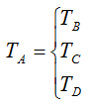

2. Полная (развернутая).

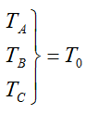

3. Всеобщая форма.

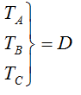

4. Денежная.

Деньги, по сравнению с другими товарами, имеют наибольшую способность к обмену.
Функции денег:
1. Мера стоимости. С помощью денег устанавливаются цены на товар (Цена – денежное выражение стоимости).
2. Средство обращения (посредник: ).
3. Средство накопления (временные накопления на банковских счетах)
4. Средство платежа (кредит, зарплата, налоги).
5. Мировые деньги (первоначально ценилось золото, затем доллар, затем доллар и евро).
Количество денег, необходимых стране. С позиции обывателя, чем больше денег, тем лучше, но в масштабе государства этот принцип плох.
В масштабе этой страны должна быть определённая ограниченная цена:

Ц – цена товаров и услуг; К – цена товара в кредит; ВП – бартер; СО – скорость оборота денег; П – платежи которых наступает срок.
mV=PQ – уравнение Фишера, где

m – масса денег в обращении; V – скорость оборота денег; P – цена; Q – реальный объём национального продукта.

6 Недостатки рынка
Рыночный тип хозяйства, а точнее его варианты, преобладает в мире. Рынок удовлетворяет больше потребностей людей, чем натуральное хозяйство, не знает дефицитов и очередей как командная экономика, саморегулируется, т.е. не требует громоздкого управленческого аппарата.
Но рынок не идеален. Ему присущ ряд особенностей и недостатков.
- Рынок не всеобъемлющ (не все сферы производства ориентированы на получение прибыли (оборона, охрана общественного порядка, природно-охранные территории и другие общественные блага и услуги, не регулируется в полной мере рыночным механизмом).
- Проблема несвоевременной и неадекватной оценки стоимости блага (например Эдисон построил в 1892 г. Одну электростанцию, а теперь их много) наука, культура, и образование дают обществу больший эффект, чем цены на эти блага. (Пример: писатель Бальзак подарил миру шедевры художественной литературы.)
- Бесконтрольная максимизация прибыли, как правило, наносит урон окружающей среде.
- Рынок безразличен к нетрудоспособному населению (дети, пенсионеры, инвалиды не включаются в рыночный механизм).
- Рынок предполагает экономические кризисы, инфляцию и не обеспечивает равномерное развитие регионов.
Функцию преодоления недостатков рынка берёт на себя государства. Современное государство регулирует экономику:
1) правовыми;
2) административными;
3) экономическими мерами.

Тема 5. Теория потребительского поведения
Вопросы:
1) Маржинализм и законы Г.Г. Госсена
2) Равновесие потребителя

1 Маржинализм и законы Г.Г. Госсена
Производство в условиях рынка направлено на максимальное удовлетворение потребностей покупателей. В свою очередь, покупатели, отдавая предпочтение тем или иным товарам, оказывают решающее воздействие на производство. Анализ поведения потребителей в условиях рынка впервые был сделан в работах немецких учёных Госсена, Менгера, Визера и Бём-Баверка в XIX веке. Эти учёные на первое место выдвинули проблему потребительского выбора, а не проблемы производства. Возникло новое направление в экономической науке, получившее название «маржинализм» (от англ. “marginal” – предельный, крайний) (использует в анализе предельные величины).
Маржиналисты различали объективную ценность (рыночная цена, которая не зависит от потребителя) и субъективную ценность (субъективную оценку каждым потребителем полезности блага).
Полезность – это удовольствие, которое получает потребитель от потребления блага.
Различают общую и предельную полезности.
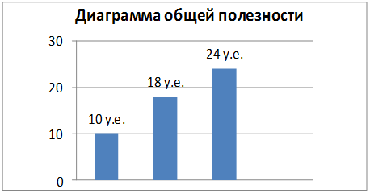Общая полезность – это сумма полезностей отдельных частей блага.
Предельная полезность – это полезность последней единицы блага, имеющейся у потребителя.
Оценим, например, общую полезность от потребления трёх бананов. Полезность первого банана максимальная (10 у.е.); полезность второго банана меньше (8 у.е.), т.к. голод частично удовлетворён первым бананом; полезность третьего банана ещё меньше (6 у.е.), Т.е. в нашем случае 6 у.п.е. – предельная полезность.
I-ый закон Госсена:
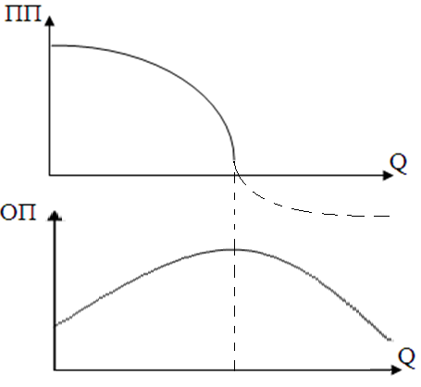Непрерывное потребление одного блага сопровождается падением предельной полезности каждой последующей единицы блага. Причина этому падению – эффект насыщения.
Рациональный потребительский выбор – это выбор, максимизирующий полезность в условиях ограниченности доходов.
Оценив блага по их значимости (блага 1-й значимости, 2-й значимости и т.д.).Ранжировав благо, потребитель начинает увеличивать наиболее значимое благо, при этом его предельная полезность убывает и наступает момент, когда предельная полезность менее значимого блага становится больше полезности наиболее значимого (и т.д.).

II-ой закон Госсена:
При заданных ценах и бюджете полезность максимизируется, когда отношение предельной полезности к цене одинаково по всем потребляемым благам:

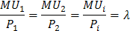, где

- предельная полезность i-го товара
Pi - цена i-го товара
λ – предельная полезность денег

2 Равновесие потребителя
В экономической науке потребительский выбор анализируется не только с помощью полезности и предельной полезности, но также и с помощью, так называемых кривых безразличия.
Кривая безразличия – это множество точек, соответствующих различным комбинациям двух товаров с одинаковой общей полезностью.
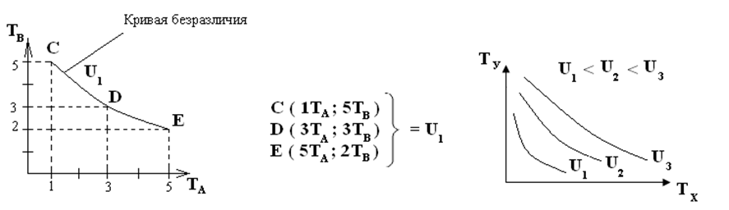
Набор кривых безразличия с разными уровнями полезности образует карту кривых безразличия потребителя.
Набор кривых безразличия с разными уровнями полезности образует карту безразличия потребителя.
Движение вдоль линии безразличия сопровождается заменой одного товара другим. Количество одного товара, от которого потребитель отказывается в пользу увеличения другого товара на единицу, называется предельной нормой замещения (MRS).
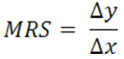
Количество приобретаемых товаров в рыночной экономике зависит от располагаемого дохода потребителя (I) и цен на товары (PX, PY):
I = PX·QX + PY·QY - располагаемый доход потребителя
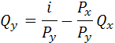

При ограниченном бюджете и заданных ценах равновесие потребителя наступает при достижении максимально возможной полезности.
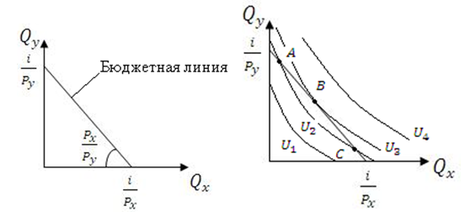

Тема 6. Предприятие (фирма) в условиях рынка
Вопросы:
1) Предприятие как хозяйственный субъект. Виды предприятий.
2) Фонды предприятия и их кругооборот.
3)Производство с одним переменным фактором. Закон убывающей производительности.
4)Производство с 2-мя переменными факторами. Равновесие производителя.

1 Предприятие как хозяйственный субъект. Организационно-правовые формы предприятий.
Каждый производитель в условиях рынка является собственником (полностью или частично) средств производства, произведенной продукции, полученного продукта. Система отношений, в которые, вступает собственник, реализуя свои права собственности, называется хозяйствованием.
Субъектами хозяйствования являются:
1. Один человек или семья.
2. Группа людей.
3. Государство
В условиях рынка особым типом хозяйствования выступает предпринимательство– деятельность с целью получения прибыли.
Общие признаки предпринимательства:
1. Экономическая свобода (что производить, сколько, по какой цене).
2. Материальная ответственность (обязательства перед деловыми партнерами, кредиторами, налоговыми органами и т.д.).
3. Стремление к максимизации прибыли.
4. Новаторство, принятие нестандартных решений.
Организационно-правовые формы предпринимательства:
1.Частные унитарные предприятия (ЧУП) и индивидуальные предприниматели (ИП) – один человек и семья, зарегистрированные как ЧУП или ИП, осуществляют экономическую деятельность с целью получения прибыли.
Преимущества:
– сравнительная простота организации
– свобода в принятии решения (отсутствие вышестоящих управляющих структур)
– оперативность
Недостатки:
– сложность получить кредит в банке (из-за плохой платежеспособности)
– недостаток специализированного менеджмента
2.Товарищества – объединения 2 или более предпринимателей.
Преимущества:
– более широкие финансовые возможности
– разделение труда (специализация)
Недостатки:
– разногласия между партнерами затрудняют принятие решения
– ошибка одного из партнеров может разорить всех участников
3. Корпорация (акционерное общество) – вид предпринимательства, в котором уставной фонд (начальный капитал) разделен на определенное число долей, представленных акциями.
Акция – ценная бумага, дающая права на получение дохода в виде дивидендов, на участие в управление предприятием, и на часть имущества, оставшегося после ликвидации предприятия.
- курс акций
Достоинства:
– демократизм
– устойчивость
– широкие инвестиционные возможности (легче доступ к кредитам, сами могут быть инвесторами)
Недостатки:
– двойное налогообложение (прибыль фирмы, дивиденды)
– сложности в управлении крупным предприятием, которое многим принадлежит
4. Гос. предпринимательства
1) унитарные
– хозрасчетные – государство – собственник фондов, но пользуется ими и
зарабатывают предприятия сами
– бюджетные (искл.: не предпринимательства) – как правило, работают не на прибыль
2) доля собственности, принадлежащая государству в хозяйственных обществах.

Предприятие – субъект хозяйствования, которому принадлежат факторы производства материальных благ и услуг.
Согласно национальному реестру правовых актов РБ 2000 г.:
Предприятия – это юридические лица – резиденты (кроме банков) индивидуальные предприниматели – резиденты.
Юридическое лицо – владеет имуществом, может от своего лица выступать в суде, имеет свой счет в банке.
Резидент – организация, выплачивающая налоги в данном государстве.

2 Фонды предприятия и их кругооборот.
Средства производства и деньги, находящиеся на балансе предприятия образуют фонды предприятия.
В своем движении фонды проходят 3 стадии:
1) денежная форма стоимости переходит в товарную (предприниматель покупает средства производства и рабочую силу)
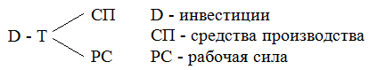
2) соединение факторов производства, реализуется производственный процесс
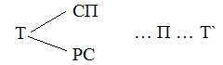
3) реализация произведенной продукции
Последовательное прохождение фондом трех стадий называется кругооборотом фондов:
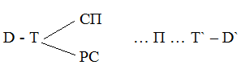
В зависимости от специфики фондооборота, фонды предприятия делятся на основные и оборотные:
- Основные производственные фонды – часть средств производства, которая функционирует длительное время, и переносит свою стоимость на готовую продукцию по частям, по мере износа.
Износ основных производств – потеря функциональных своей стоимости и потребительских свойств. Различают физический и моральный износ.
Физический износ – потеря функциональных свойств средств производства в процессе эксплуатации, результат физического и химического воздействия.
Моральный износ – потеря стоимости основных фондов при сохранении потребительских свойств. Различают 2 вида:
1. Средства производства теряют часть своей стоимости при появлении более дешевой аналогичной техники (результат повышения производительности труда)
2. Средства производства дешевеют, если появляется более производительная, более совершенная техника.
Процесс возмещения износа ОПФ путем включения в цену нового товара называется амортизацией.
Денежные средства, полученные в результате амортизации, накапливаются в амортизационные фонды с целью приобретения новой техники.
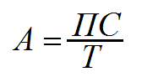
ПС – первоначальная стоимость
Т – срок службы
А – годовые амортизационные отчисления
- нормы амортизации
Оборотные производственные фонды – часть средств производства, которая полностью потребляются в одном производительном цикле, их стоимость полностью включена в затраты (сырье, материалы, незавершенное производство)
В хозяйственной практике выделяют фонды обращения – готовая продукция на складе, деньги на счетах в банке, деньги в кассе предприятия и т.д.
Оборотные производственные фонды и фонды обращения образуют оборотные средства предприятия.
Фонды предприятий отражаются на балансе предприятий в виде основных активов и оборотных активов.

3 Производство с одним переменным фактором.
Производство на предприятии – процесс взаимодействия факторов, в результате которого создается новая продукция. Формально производство с одним переменным фактором можно выразить:
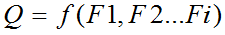
Q – объем выпуска продукции
Fi – количество i-го фактора
Q, F1 – переменные
F2…Fi – const
Для анализа функции выделяют также совокупный (общий) продукт:
ТР-объем продукции, полученный с использованием переменного фактора.
Средний продукт – совокупный продукт, деленный на переменный фактор:
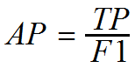
Предельный продукт – прирост совокупного продукта, как результат единичного приращения фактора:
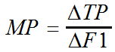
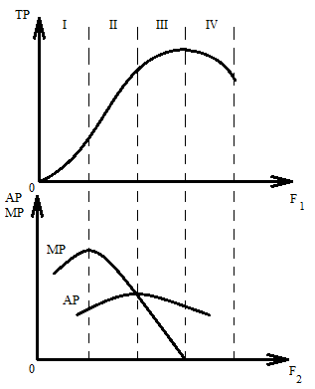На первой стадии растут и средние, и предельные продукты; на второй – растет только средний продукт, предельный сокращается; на третьей – оба сокращаются, а ТР растет из-за приращения F1; на четвертой – приращение F1 отрицательно сказывается на производстве, ТР сокращается
Форма графика производственной функции с одним переменным фактором определяется законом убывающей предельной производительности:
Увеличение использования одного из факторов (при неизменности других) приводит к последовательному снижению отдачи от факторов.
Преодолеть действие данного закона можно внедрением новых технологий.
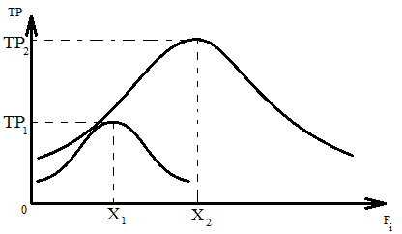

4 Производство с двумя переменным факторами.
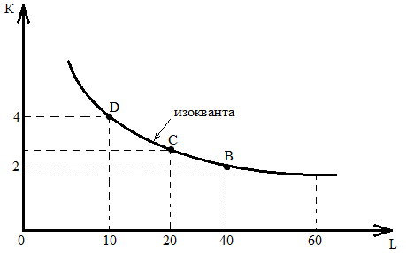Факторы производства обладают свойствами взаимодополняемости (комплиментарности) и взаимозаменяемости (субституции). Взаимозаменяемость фактора означает, что один и тот же выпуск продукции достигается различными комбинациями факторов.
Изокванта – линия различных комбинаций факторов производства при неизменном объеме производства продукции. Набор изоквант образует карту изоквант производителя.
Предположим, фирма переходит из точки С () в точку В (), т.е. заменяет капитал трудом. Количество одного ресурса, которое можно заменить единицей другого ресурса называется предельной нормой технологического замещения.
При увеличении труда на 1 человек-час, фирма отказалась от 0,1 машино-часа.
При определенных денежных ресурсах D фирма может позволить различные комбинации факторов:
W – цена труда
r – цена капитала
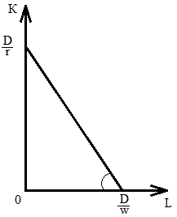
– уравнение прямой одинаковых затрат при различных комбинациях факторов – изокоста

Равновесие производителя достигается в точке касания изокосты с изоквантой, в этой точке достигается максимальный объем выпуска при имеющихся финансовых ограничениях.

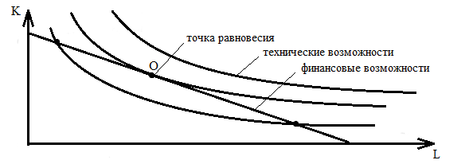
В точке О достигается максимально возможный объём выпуска при имеющихся финансовых ограничениях.

Тема 7. Издержки и доходы
Вопросы:
1 Понятие издержек производства и их классификация.
2 Издержки в краткосрочном периоде.
3 Издержки в долгосрочном периоде.
4 Доход и прибыль фирмы.

1 Понятие издержек производства и их классификация.
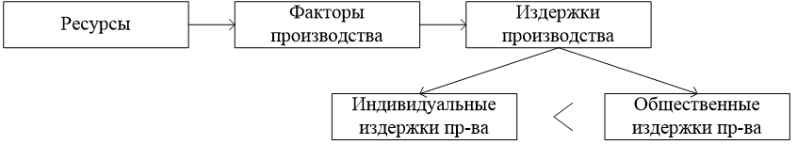

Издержки производства – вовлеченные в производство факторы и их стоимостная оценка.
Индивидуальные издержки производства – затраты одного хозяйствующего субъекта.
Кроме индивидуальных затрат издержки общества включают в себя затраты на охрану окружающей среды в связи с данным производством, подготовку кадров, проведение научных исследований, результаты которых используются в данном производстве.
Любые издержки производства являются экономическими или альтернативными. Это означает, что использование факторов в одном производстве исключает их одновременное применение в каком-либо другом.
Пример. предприниматель имеет денежную сумму 20 миллионов рублей. Он вложил их в торговлю и в конце года получает 22 млн.р. Если бы он вложил эти деньги в банк, то при 15% годовых он получил бы 23 млн.р. Эти 23 млн.р. являются издержками упущенных возможностей (альтернативными). Если бы сразу положил деньги в банк, то упущенные возможности составили бы 22 млн.р. Оптимальный выбор фактических издержек предполагает меньшую величину альтернативных затрат, т.е. упущенных возможностей. Цель бизнеса – минимизировать упущенные возможности.
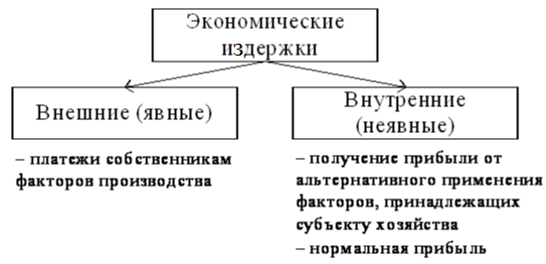
Экономические
издержки
Внутренние
(
неявные
)
Внешние
(
явные
)
–
платежи собственникам
факторов производства
–
получение прибыли от
альтернативного применения
факторов
,
принадлежащих
субъекту хозяйства
–
нормальная прибыль
Экономические
издержки
Внутренние
(
неявные
)
Внешние
(
явные
)
–
платежи собственникам
факторов производства
–
получение прибыли от
альтернативного применения
факторов
,
принадлежащих
субъекту хозяйства
–
нормальная прибыль
Экономические
идержки
Внутренние
(
неявные
)
Внешние
(
явные
)
–
платежи собственникам
факторов производства
–
получение прибыли от
альтернативного применения
факторов
,
принадлежащих
субъекту хозяйства
–
нормальная прибыль
Экономические
идержки
Внутренние
(
неявные
)
Внешние
(
явные
)
–
платежи собственникам
факторов производства
–
получение прибыли от
альтернативного применения
факторов
,
принадлежащих
субъекту хозяйства
–
нормальная прибыль
Бухгалтерские издержки – издержки, зафиксированные в бухгалтерских документах.
ЭИ=БИ + ВИ(бухгалтерские (внешние) + внутренние)

При классификации издержек учитывается фактор времени:
– краткосрочный период - хотя бы один фактор (основные фонды) остается неизменным, фирма меняет объем сырья.
– долгосрочный период - все факторы производства являются переменными.
В разных отраслях краткосрочные и долгосрочные периоды имеют разную продолжительность.

2 Издержки в краткосрочном периоде.
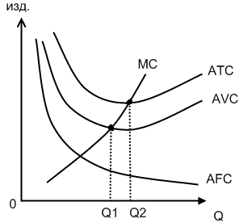Совокупность всех затрат фирмы по выпуску продукции в краткосрочном периоде называется общими издержками TC (total cost).
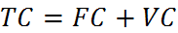
Постоянные издержки (FC) не изменяются при изменении объема выпуска (зарплата работников административных служб, проценты по займам, арендные платежи, амортизация).
Переменные издержки (VC) зависят от объема выпуска (зарплата производственных рабочих, сырье, полуфабрикаты, косвенные налоги)
Средние общие издержки (ATC), или издержки на единицу продукции:
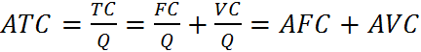
В теории издержек фирмы выделяют предельные издержки (MC).
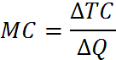
Существует зависимость между MC, AVC и ATC. Линия MC пересекает линии AVC и ATC в точках их минимального значения. С точкой минимальных издержек связано понятие эффективного масштаба фирмы ЭМФ – объем выпуска продукции (размер фирмы, производственные мощности), которому соответствуют минимальные общие издержки (Q2).

3 Издержки в долгосрочном периоде.
ИзменениеЭМФ, а значит и размеров фирмы, происходит в долгосрочном периоде. В долгосрочном периоде все факторы производства переменны, зависят от объема выпуска производства.
Пример. Фирма выпускает 20 измерительных приборов в год при АТС=45 млн.р., причем ЭМФ = 20 приборов. Высокий спрос позволил фирме приобрести дополнительное оборудование и увеличить производство на 10 приборов. Для 30 приборов АТС =35 млн.р. При дальнейшем увеличении объемов выпуска для данной фирмы устанавливаются следующие соотношения:
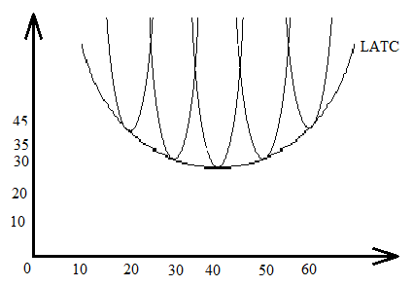40 приборов – 30млн.р.,
50 приборов – 35 млн.р.,
60 приборов – 45 млн.р.

Если при увеличении объема выпуска издержки сокращаются – говорят о положительном эффекте масштаба (а).
При неизменном эффекте масштаба увеличение выпуска продукции не изменяет LATC(б). Отрицательный эффект масштаба соответствует увеличению LATC при увеличении объема выпуска (в).
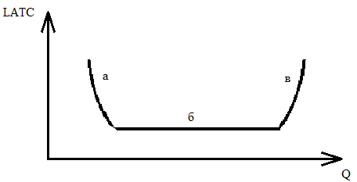В ситуации (а) для фирмы выгодно увеличивать свои размеры, в ситуации (б) целесообразно открыть еще один филиал, т.к. увеличение размеров данной фирмы не дает прироста дохода (например, МТЗ, Макдоналдс). В ситуации (в) возникают сложности в управлении крупной компанией и в реализации продукции – необходимо сократить объем производства, а на свободном оборудовании наладить выпуск качественно другой продукции – диверсификация.

4 Доход и прибыль фирмы.
Целью хозяйственной деятельности коммерческого предприятия является получение денежного дохода. Различают общий, средний и предельный доход.
TR – общий доход – денежные средства, полученные предприятием за реализованную продукцию и оказанные услуги:
TR=P*Q, где Р – цена товара, Q – объем товаров и услуг.
AR – средний доход – доход от продажи единицы продукции
AR=TR/Q=P =>равен цене товара
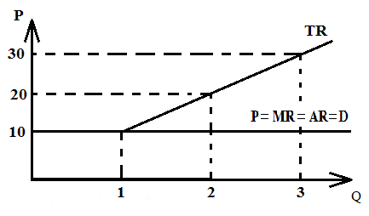MR –предельный доход – приращение дохода от продажи единицы продукции

MR=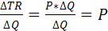

Предельный доход равен цене товара при условии, что количество выпускаемой продукции не влияет на цену, т.е. по рыночной цене производитель может продать любое количество товара – такое возможно в условиях совершенной конкуренции. Пример:
Разница между доходом и издержками фирмы образует чистый доход, или прибыль. PR=TR-TC
В современной экономической литературе нет единого мнения по поводу источника или сущности прибыли. Согласно 1-му подходу прибыль – это плата за предпринимательскую работу, по 2-му подходу – плата за новаторство, по 3-му – плата за риск, по 4-му – результат монопольного положения на рынке.
Нормальная прибыль – минимальный доход, который удерживает предпринимателя в бизнесе – является частью экономических издержек.
В теории различают бухгалтерскую и экономическую прибыль.
Бухгалтерскую прибыль: PR = TR-TC (общий доход минус общие издержки).
Экономическая прибыль : PR = TR-TC-MC (MC – внутренние издержки).
Экономическая прибыль меньше бухгалтерской на величину неявных (внутренних) издержек.
В хозяйственной практике различают балансовую и чистую прибыль. Балансовая прибыль: , D – выручка от реализации и оказанных услуг, С – себестоимость, НДС – налог на добавочную стоимость. НДС=(Д/120)*20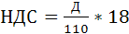
Чистая прибыль остается у предприятия после оплаты налога на прибыль (24%):
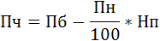
С помощью прибыли оценивается эффективность использования фондов предприятия (рентабельность):
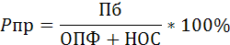
(ОПФ – основные производственные фонды, НОС – нормированные основные фонды.)
Рентабельность показывает, какой процент прибыли получает предприятие с каждого вложенного в производство рубля. Пример: если рентабельность 100%, то какой валовой доход получают с каждого вложенного рубля => 2рубля.

